Ecuaciones de Maxwell

Roger Alejandro Mamani Quiroz, *Universitario UAB*

ORCID: 0009-0003-5129-2816

*(UAB, Av. Pairumani Km. 1, email: roger.mamani@uab.edu.bo)*

***Resumen*— Las ecuaciones de Maxwell, constituidas por cuatro expresiones fundamentales, proporcionan una descripción exhaustiva del comportamiento de los campos eléctricos y magnéticos, tanto en situaciones estáticas como en presencia de movimiento. Estas ecuaciones, reconocidas como un pilar esencial en el marco de la física moderna, jugaron un papel fundamental en la unificación de los fenómenos eléctricos y magnéticos en un solo marco teórico coherente, dando origen al electromagnetismo, una de las fuerzas preeminentes en el universo.**

**El propósito del presente trabajo es ofrecer un análisis detallado de cada una de estas ecuaciones, abordando sus representaciones en dos formas distintas: la forma integral y la forma diferencial. Este enfoque tiene como objetivo proporcionar una comprensión lo más precisa posible del significado de estas ecuaciones, dirigido a aquellos individuos que, si bien no poseen un dominio matemático avanzado de la física teórica, mantienen un interés genuino en comprender la teoría desde una perspectiva científica.**

***Palabras clave***—**Ecuaciones de Maxwell, derivadas, integrales.**

***Abstract*-- Maxwell's equations, made up of four fundamental expressions, provide an exhaustive description of the behavior of electric and magnetic fields, both in static situations and in the presence of movement. These equations, recognized as an essential pillar in the framework of modern physics, played a fundamental role in the unification of electrical and magnetic phenomena into a single coherent theoretical framework, giving rise to electromagnetism, one of the preeminent forces in the universe.**

**The purpose of this work is to offer a detailed analysis of each of these equations, addressing their representations in two different forms: the integral form and the differential form. This approach aims to provide as precise an understanding as possible of the meaning of these equations, aimed at those individuals who, although they do not possess an advanced mathematical mastery of theoretical physics, maintain a genuine interest in understanding the theory from a scientific perspective.**

***Keywords***—**Maxwell’s equations, derivatives, integrals.**

# Historia

J

ames Clerk Maxwell nació en Edimburgo en 1831 en el seno de una familia escocesa. A la temprana edad de 16 años, ingresó a la Universidad de Edimburgo, marcando el inicio de su carrera académica. Durante el año 1850, decidió trasladarse a la Universidad de Cambridge, donde continuó sus estudios. Sin embargo, cuatro años más tarde, debido a la delicada salud de su padre, Maxwell regresó a Escocia y renunció a la oportunidad de obtener un puesto en el Trinity College de Cambridge.

Trágicamente, en 1856, su padre falleció, y en ese mismo año, Maxwell fue nombrado profesor de filosofía natural en el Marischal College de Aberdeen [1]. En 1858, contrajo matrimonio con Katherine Mary Dewar, hija del director del Marischal College. Posteriormente, en 1860, dejó Aberdeen y asumió el cargo de profesor de filosofía en el King's College de Londres. Durante esta etapa de su vida, Maxwell alcanzó la cima de su carrera académica.

En 1861, fue elegido como miembro de la Royal Society, lo que marcó un hito importante en su trayectoria científica. Diez años después, en 1871, fue designado director del Cavendish Laboratory. Durante su mandato en este prestigioso laboratorio, Maxwell realizó dos contribuciones fundamentales: un artículo dedicado al estudio del electromagnetismo y otro, de carácter teórico y experimental, en el campo de la termodinámica [1].

Sin embargo, el reconocimiento que Maxwell goza en la actualidad se debe principalmente a sus notables aportes al campo del electromagnetismo. En su influyente obra "Treatise on Electricity and Magnetism" (1873), Maxwell se propuso justificar de manera matemática los aspectos físicos que hasta entonces habían sido descritos de manera cualitativa, como las leyes de inducción electromagnética y los campos de fuerza, tal como habían sido formulados por Michael Faraday.

El legado más destacado de Maxwell reside en la introducción del concepto de onda electromagnética, lo cual permitió una descripción matemática precisa de la interacción entre la electricidad y el magnetismo a través de sus célebres ecuaciones, que cuantifican y describen los campos de fuerza. Su teoría planteó la posibilidad de generar ondas electromagnéticas en el laboratorio, una idea que fue posteriormente confirmada por Heinrich Hertz en 1887, ocho años después del fallecimiento de Maxwell. Este logro sentó las bases para el inicio de la era de la comunicación a distancia rápida.

La influencia de Maxwell perduró mucho después de su tiempo, ya que muchos de los argumentos fundamentales de la teoría de la relatividad de Einstein se basaron en conceptos desarrollados por Maxwell, particularmente en relación con las ondas electromagnéticas y el electromagnetismo en general [1].

# Ecuaciones de Maxwell

Las ecuaciones de Maxwell a considerar, son las siguientes:

## Ley de Gauss

Esta ley relaciona la divergencia del campo eléctrico con la densidad de carga eléctrica en cada punto del espacio, de manera que el campo eléctrico diverge en las cargas positivas y convergen en las negativas. [2]

𝑞

∮ 𝐸⃗ 𝑑𝑠 =

𝑠 𝜀0

(1)

Donde:

“q” es la carga

𝐸⃗ Es el campo eléctrico

𝜀0 Es la permisividad en el vacío

Esta integral no indica que el flujo de campo eléctrico es producido por las cargas, es decir si se tiene una carga, radiará líneas de fuerza, si se contiene en una superficie.

Por el Teorema de la Divergencia o también llamado Teorema de Gauss sabemos que la integral de línea de una superficie es igual al producto escalar de la divergencia por un campo vectorial cualquiera en un dentro de un volumen.

∮ 𝐹 𝑑𝑠 = ∫ ∇⃗ ∙𝐹 𝑑𝑉

𝒔 𝑉

(2)

Donde:

∇⃗ Es divergencia

𝐹 Es el campo vectorial cualquiera

Añadido a esto, es posible suponer que se tiene una región del espacio, un cierto volumen encerrado por una superficie y que en ese volumen tenemos una carga neta, que se puede caracterizar a través de una distribución volumétrica de carga (𝜌). Si en el volumen hay una carga neta, esa “q” se puede expresar como una integral a través de todo el volumen de la densidad de carga por el diferencial de volumen, y entendemos que la densidad de carga es constante.

𝑞 = ∫ 𝜌𝑑𝑉 = 𝜌∫ 𝑑𝑉

𝑉 𝑉

(3)

Sabiendo esto, se reemplaza las Ec. (2) y (3) en la Ec. (1), y se obtiene la siguiente expresión.

∫ ∇⃗ ∙𝐸⃗ 𝑑𝑉 =𝑑𝑉

𝑉 0 𝑉

Igualamos a cero

𝜌

∫ 𝛻⃗ ∙𝐸⃗ 𝑑𝑉− ∫ 𝑑𝑉 = 0

𝑉 𝜀0 𝑉

Factorizamos la integral de volumen

𝜌

∫ ⃗(⃗⃗𝛻⃗ ∙𝐸⃗ − )𝑑𝑉 = 0

𝑉 𝜀0

Lo que hace 0 a la integral es la misma integral

𝜌

𝛻⃗ ∙𝐸⃗ − = 0

𝜀0

𝜌

𝛻⃗ ∙𝐸⃗ =

𝜀0

De esta manera, es posible encontrarse con la ecuación diferencial de la Ley de Gauss, que podemos interpretarla como, la divergencia del campo eléctrico es igual a la carga. En otras palabras, nos indica que la fuente de las líneas de fuerza son las mismas cargas [3].

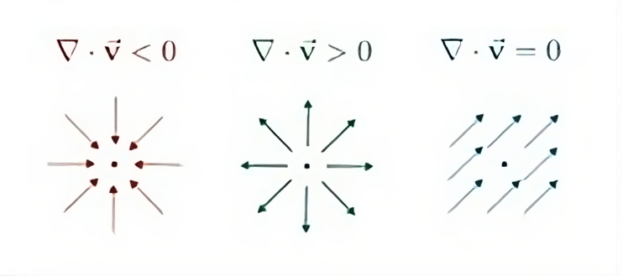

Fig. 1. Tipos de Divergencia.

*B. Ley de Gauss para el magnetismo.*

La divergencia del campo magnético en cualquier punto del espacio es cero, interpretado como que las líneas de campo no se dirigen hacia un punto en mayor grado que las líneas que salen de él. [2]

∮ 𝐵⃗ 𝑑𝑠 = 0

𝑠

(4) Donde:

𝐵⃗ Es el campo eléctrico

La integral indica que el flujo de las líneas de fuerza es cero siempre debido a que toda línea que sale, vuelve a entrar.

Volviendo a utilizar el Teorema de Gauss descrito en la Ec. (2) tenemos que:

∮ 𝐹 𝑑𝑠 = ∫ 𝛻⃗ ∙𝐹 𝑑𝑉

𝑠 𝑉

Reemplazando la Ec. (2) en la Ec. (3) tenemos que:

∫ 𝛻⃗ ∙𝐵⃗ 𝑑𝑉 = 0

𝑉

Lo que hace 0 a la integral es la misma integral

𝛻⃗ ∙𝐵⃗ = 0

El diferencial indica que no hay fuentes del campo magnético, toda línea de fuerza vuelve y se cierra sobre sí misma. Por eso su divergencia es 0, nada sale, todo vuelve [3].

*C. Ley de Faraday-Lenz.*

Esta Ley relaciona el rotacional del campo eléctrico que marca la tendencia de un campo a inducir rotación alrededor de un punto con la variación temporal del campo magnético. Un campo magnético variable induce un campo eléctrico circulante. Esta expresión relaciona el campo magnético con el campo eléctrico e implica que un campo eléctrico puede ser originado por un campo magnético variable en el tiempo y no únicamente por cargas eléctricas. [2]

𝜕𝐵

∮ 𝐸⃗ 𝑑𝑙 ∫ ∙𝐴 𝑑𝑠

𝑐𝜕𝑡

(6)

El Teorema de Stokes relaciona una integral de línea de un campo con una integral de superficie, siendo la integral de línea igual al producto vectorial del rotacional por un campo vectorial cualquiera, teniendo así:

∮ 𝐹 𝑑𝑙 = ∫ 𝛻⃗ ×𝐹 𝑑𝑠

𝑐 𝑠

(6)

Donde:

∇⃗ Es rotacional

𝐹 Es el campo vectorial cualquiera

Reemplazando la Ec. (5) en la Ec. (6) se obtendrá lo siguiente:

𝜕𝐵

∫ 𝛻⃗ ×𝐸⃗ 𝑑𝑠 = −∫ ∙𝐴 𝑑𝑠

𝑠 𝑠 𝜕𝑡

𝜕𝐵

𝛻⃗ ×𝐸⃗ = −

𝜕𝑡

Esto nos indica que un flujo magnético crea corriente en una espira [3].

Al respecto, Santaolla realiza la siguiente reflexión: “supongamos que existe solamente el campo magnetostático de la barra imantada. Ahora acerquemos o alejemos rápidamente el imán del solenoide. Se nota, al instante, la aparición en el solenoide, de una corriente de corta duración. Y otra vez que la posición del imán varía, repasará la corriente. Pero una corriente, desde el punto de vista de la teoría del campo, significa la existencia de un campo eléctrico que fuerza el desplazamiento de la electricidad a través del conductor. La corriente – y por lo tanto, también, el campo eléctrico – desaparece cuando el imán vuelve al estado de reposo” [4].

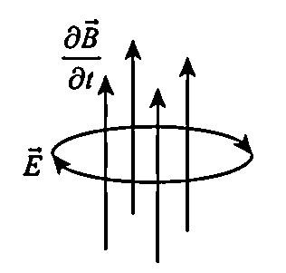

Fig. 2. Flujo magnético genera corriente.

*D. Ley de Ampere-Maxwell*

Esta ley establece una relación del campo magnético con sus fuentes, de modo que el rotacional del campo magnético en cada punto del espacio depende de la densidad de la corriente eléctrica y la variación temporal del campo eléctrico [2].

𝑑Φ𝐸

∮ 𝐵⃗ 𝑑𝑙 = 𝜇0𝐽+𝜇0𝜀0

𝑐 𝑑𝑡

(7)

Donde:

𝐽 Es la densidad de carga

𝑑Φ Es la variación del flujo magnético

𝑑𝑡

𝜀0 Es la permisividad en el vacío

𝜇0 Es la permeabilidad en el vacío

Utilizando el Teorema de Stokes descrito en la Ec.

(6) y reemplazando en la Ec. (7) se tendrá:

∮ 𝐹 𝑑𝑙 = ∫ 𝛻⃗ ×𝐹 𝑑𝑠

𝑐 𝑠

∫ 𝛻⃗ ×𝐵⃗ 𝑑𝑠 = 𝜇0∫ 𝐽+𝜇0𝜀0∫

𝑠 𝑠 𝑠

𝜕𝐸 𝜕𝐸

𝑑𝑠 𝜕𝑡

𝛻⃗ ×𝐵⃗ = 𝜇0𝐽+𝜇0𝜀0

𝜕𝑡

Esto indica que el rotacional de un campo magnético es igual a la suma de la corriente por la permeabilidad del vacío más la variación del campo eléctrico a través del tiempo. Esta ley se resume con: Un campo magnético puede ser inducido por una corriente eléctrica y también por un campo eléctrico variable [3].

En la misma línea, Santaolla menciona que, “de acuerdo con lo que antecede deducimos que la variación de un campo eléctrico producida por el desplazamiento de una carga eléctrica va siempre acompañada por un campo magnético” [4].

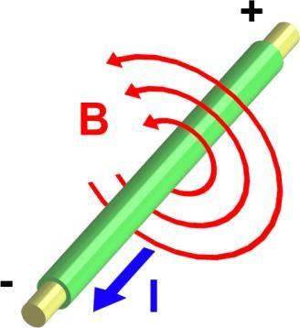

Fig. 3. Inducción de un campo magnético por una corriente eléctrica.

# Relación entre las ecuaciones de Maxwell

Es curioso observar las cuatro ecuaciones y ver que ambas se relacionan, poseen una “bella simetría” como diría Javier Santaolalla, son un reflejo, podemos observar esto de mejor manera mediante la siguiente figura:

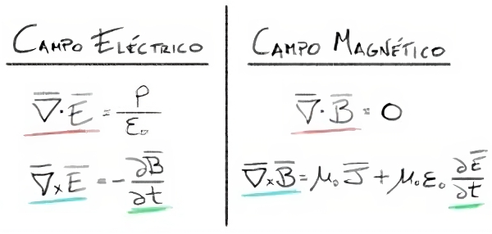

Fig. 4. Comparación de las ecuaciones de Maxwell

De la figura observamos que ambas Leyes de Gauss, tanto para la electricidad como para el magnetismo nos indican una divergencia del campo eléctrico y magnético en ausencia de movimiento, campos estáticos, ya sea una carga o un imán quietos, de ellas sabemos que un campo eléctrico depende de la carga que posee, y un campo magnético no posee divergencia debido a que no posee líneas de fuerza salientes, todas sus líneas de fuerza vuelven a sí misma, confirmando que los monopolios no existen. Pero lo interesante surge en las ecuaciones de Faraday y Ampere, estas ecuaciones nos indican el rotacional que obtendrá un campo, ya sea eléctrico o magnético, respecto a la variación temporal de ambos, en estas vemos que de alguna manera ambas tienen elementos en común, ambas poseen un rotacional, y ambas poseen su respectivo campo variando en el tiempo, moviéndose, interactuando entre ellas. Las Leyes de Faraday y Ampere conectan los campos eléctrico y magnético.

“Son gemelas, que bonita conexión cósmica. La electricidad genera magnetismo y el magnetismo genera electricidad. ¿Nos estará diciendo algo más sobre estas dos aparentes realidades? ¿Será esto la indicación de una conexión más profunda?” [3].

# Ondas electromagnéticas y las ecuaciones de Maxwell

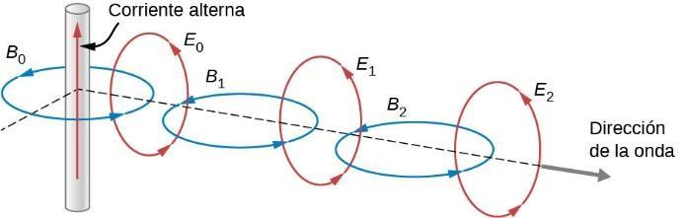

Figura 5. Propagación de onda.

En este punto, es posible imaginar un campo magnético que varíe en el tiempo ⃗𝐵⃗⃗⃗0 (𝑡) producido por la corriente alterna de alta frecuencia que se ve puede ver en la figura. Representamos ⃗𝐵⃗⃗⃗0 (𝑡) en el diagrama por una de sus líneas de campo. Según la Ley de Faraday, el campo magnético cambiante a través de una superficie induce un campo eléctrico variable en el tiempo ⃗𝐸⃗⃗⃗0 (𝑡) en el límite de la superficie. La fuente de corriente de desplazamiento para el campo eléctrico, al igual que la fuente de la Ley de Faraday para el campo magnético, sólo produce bucles cerrados de líneas de campo, debido a la simetría matemática implicada en las ecuaciones para los campos eléctrico y magnético inducidos. Se muestra una representación de la línea de campo de ⃗𝐸⃗⃗⃗0 (𝑡). A su vez, el campo eléctrico cambiante ⃗𝐸⃗⃗⃗0 (𝑡) crea un campo magnético ⃗𝐵⃗⃗⃗1 (𝑡) según la ley de Ampere-Maxwell (un campo magnético puede ser inducido por un campo eléctrico variable). Este campo cambiante induce ⃗𝐸⃗⃗⃗1 (𝑡), que induce ⃗𝐵⃗⃗⃗2 (𝑡) y así sucesivamente. Este proceso puede visualizarse como la propagación de una onda electromagnética a través del espacio [5].

# Referencias

1. T. Fernández y E. Tamaro. «Biografía de James Clerk Maxwell». En Biografías y Vidas. La enciclopedia biográfica en línea [Internet]. Barcelona, España, 2004. Disponible en https://www.biografiasyvidas.com/biografia/m/maxwell.ht m [fecha de acceso: 20 de noviembre de 2022].
2. “Ecuaciones de MAXWELL en FORMA DIFERENCIAL 😉 Explicación y EJERCICIO,” Ingeniosos. 2 julio de 2020.
3. [Video en línea]. Disponible en https://www.youtube.com/watch?v=_OGCR9JLWMQ
4. J. Santaolalla, “HOY SÍ que vas a entender las Leyes de Maxwell,” Date un Vlog. 8 junio de 2019. [Video en línea].
5. Disponible en https://www.youtube.com/watch?v=Y-
6. XbsWEjyp0
7. S. Hawking, “Campo y relatividad” en La Gran Ilusión Las Grandes Obras de Albert Einstein. 1º Edición. Barcelona, España: CRÍTICA, S.L. 2008. Cap. Nº 5, 1, pp. 369 - 380.
8. W. Moebs, S. J. Ling y J. Sanny, Física universitaria volumen 2, Houston: OpenStax, 2021. [En línea]. Disponible en https://openstax.org/books/f%C3%ADsica-universitariavolumen-2/pages/16-1-ecuaciones-de-maxwell-y-ondaselectromagneticas